Celou stránku koncipovat do bublin dle oblasti stezek. Vždy do bubliny dát název oblasti a piktogram dané oblasti. Poté zadání i se stranami stezek a všech bodů. Poté úkol.

- CO UMÍM A ZNÁM
  - Základy hygieny (KL1 - 10, KD1 - 11, ČZ - 11)
Víš co přesně znamená dodržovat hygienu? Jaké činnosti sem spadají?
Umíš si správně umýt ruce?
OBR kresba v tomto stylu
- 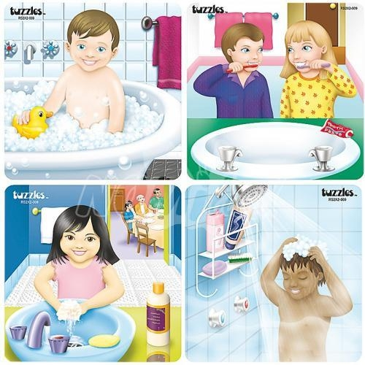
- ČINNOSTI: mytí rukou, čištění zubů, mytí vlasů, koupání, ….
- Jak si správně umýt ruce?
- OBR dětsky a v tomto stylu
- 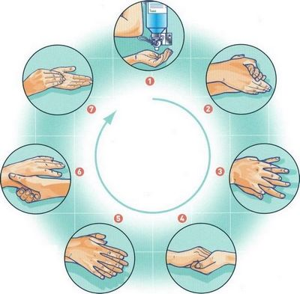

- KDO JSEM
  - Když je mi smutno (KL3 - 30, KD3 - 26, ČZ3 - 29)
Vždycky přijde období, kdy je nám smutno. Je to normální. Akorát člověk musí vědět, jak se se smutkem vypořádat. Někdo sdílí smutek s kamarády jiný zase má nějaké činnosti.
Co děláš ty? Zkus to napsat či nakreslit. PROSTOR PRO KRESBU/TEXT

- MŮJ KAMARÁD
  - Neničím cizí věci (KL3 - 34, KD3 - 38, ČZ3 - 40)
Zkus se zamyslet nad 5 důvody proč neničit cizí věci. Pobavte se o tom v družině. Máte nějaké důvody stejné s ostatními v družině?

- MŮJ DOMOV
  - Narozeniny v rodině (KL3 - 48, KD3 - 43, ČZ3 - 45)
Narozeniny jsou důležitá věc, ale víš kdy kdo slaví?
Zkus si zaznamenat data narozenin ale i to, kolik je oslavenci let. Zkus to nejen s členy rodiny ale i s kamarády a kamarádkami v družině.

TABULKA - jméno, kdo to pro mě je, datum narozenin, věk

- SVĚT OKOLO NÁS
  - Co se komu líbí v rodině (KL1 - 44, KD1 - 47, ČZ1 - 49)
Každému se líbí něco jiného a tak je to správně. Víš co se líbí jednotlivým členům tvé rodiny? Zkus si vyplnit tabulku. I když nějaké členy rodiny nevídáš, zkusi jim zavolat.

TABULKA - vypsaní členové rodiny + prostor na dopsání s tím co se komu líbí. Ve sloupcích napsáno kniha, píseň film.

- PŘÍRODA KOLEM NÁS
  - Lodička ze dřeva (KL1 - 58, KD1 - 53, ČZ1 - 55)

Uspořádej závody!
Na výpravě si zkuste vyrobit lodičky - ze dřeva či z kůry. Na vhodném místě - potok, řeka - uspořádejte družinové/oddílové závody. Která loďka je nejlepší a která nejrychlejší?

